Airbo Filtermodule 1
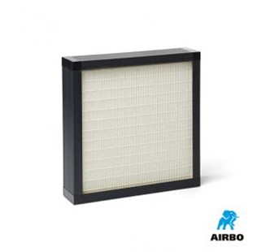

Filtermodule 1:
– F7 filter
– Stofarm werken
– Bestelnummer: 200210

